PRACTICA
LUIS MUÑOZ NAVE

Exercici 1

Cerca per internet el nom de 2 servidors web que permeten aplicacions a Java i de 2 servidors web que permeten aplicacions en PHP.

Java

GlassFish Soporta tecnologías como JSP, JSF, Serverlets, EJBs, Java API, JAXB, JPA, RMI
esto permite a los desarrolladores contar con una gran plataforma para desarrollar apps escalables y portables.

JonAs Proporciona herramientas de administración y despliegue para facilitar la gestión de aplicaciones y recursos. Tiene una arquitectura modular que permite a los usuarios seleccionar a los componentes específicos que necesitan para sus aplicaciones.

PHP

Apache

Es el servidor que mas se utiliza, es compatible con PHP y se puede configurar fácilmente para ejecutar explicaciones en PHP en servidores que se ejecutan el sistema operativo Linux.

Nginx
Es otro servidor web muy popular por el alto rendimiento que tiene y la esca labilidad, se puede configurar para ejecutar aplicaciones en PHP y es muy util para servidores con alto volumen de trafico.

Exercici 2
Cerca per internet el nom de dues empreses que oferisquen serveis de tipus IAAS.

Amazon Web (AWS) -< Permite que los proveedores de aplicaciones puedan hospedar de una forma rápida y segura una aplicación en el servicio IASS

Microsoft Azure -< Es una gran colección de servidores y hardware de red que ejecuta un conjunto complejo de aplicaciones distribuidas, tiene servicios en IASS, como maquinas virtuales, almacenamiento y redes, ofrece una integración estrecha con otros servidores y herramientas de Microsoft.

Exercici 3
Cerca per internet el nom de dues empreses que oferisquen serveis de tipus PAAS

Heroku -< Es una plataforma en la nube de Google que permite a los desarrolladores entregar y supervisar e escalar aplicaciones fácilmente. Es conocida por su facilidad de uso y integración con varios lenguajes de programación y frameworks.

Dokku -< Es una herramienta de código abierto que permite crear una plataforma como servicio PAAS ligera y flexible en tu propio servidor, es similar a Heroku pero te brinda el control total sobre en tu entorno de desarrollo y despliegue.

Exercici 4
Cerca per internet el nom de dues empreses que oferisquen serveis de tipus SAAS.

ServiceNow-< Ofrece una plataforma en la nube construida sobre un modelo de datos que actuá como una única fuente de verdad para todos los activos, la base de conocimientos y los servicios empresariales de una organización.

Slack -< Es un software de colaboración que permite a los equipos trabajar a través de canales, donde pueden acceder a la mensajería, las herramientas y los archivos necesarios para compartir ideas y contenidos.

Exercici 5
Busca les definicions de hosting i VPS. Fes una comparativa d’avantatges i desavantatges de cadascun d’ells.

Hosting -< Es un servicio que permite colgar la web a internet, es un servicio proporcionado por empresas que alojan los archivos y datos de un sitio web en servidores especiales conectados a la red.

VENTAJAS -<

Fácil de Usar -< Los servicios de Hosting suelen ser fáciles porque tiene ya preeinstalado un panel grafico y para personas que no tiene conocimientos les resulta fácil la gestión.

Gestion del Servidor -< Las tareas técnicas son responsabilidad del proveedor del hosting, lo que permite a los usuarios centrarse en el contenido web.

DESVENTAJAS -<

Rercursos Limitados -< El Hosting es compartido, por el servidor, CPU, memoria, ancho de banda, se comparten con otros sitios webs, lo que puede llevar a un rendimiento mas lento.

Falta de Control -< Los usuarios tienen menos control sobre la configuración del servidor y no se puede instalar software personalizado.

VPS -< Es un servidor virtual izado que funciona como un servidor dedicado dentro de un servidor físico, es una solución intermedia entre Hosting y Server Dedicado, los VPS se crean junto un servidor y se dividen en varios vps y así la gente puede tener un servidor barato.

VENTAJAS -< Tienes el control completo, puedes instalar y configurar software según tus necesidades.
Rendimiento -< Tienes mucho mejor rendimiento porque esta comprar un trozo de un servidor físico.
Escalabilidad -< Puede escalarse fácilmente para adaptarlo a las necesidades de la web.

DESVENTAJAS -<

Precio -< Los VPS suelen ser mas caros que el hosting debido al mayor control y recursos dedicados.
Requiero conocimiento -< La configuración y gestión del VPS requiere conocimientos, lo que puede ser un desafió para los usuarios sin experiencia en servidores como saber comandos en Linux o Windows.

Exercici 6
Cerca dues empreses de Hosting i compara el seus preu, suposant característiques semblants. Quin triaries?

https://www.ovhcloud.com/es-es/web-hosting/
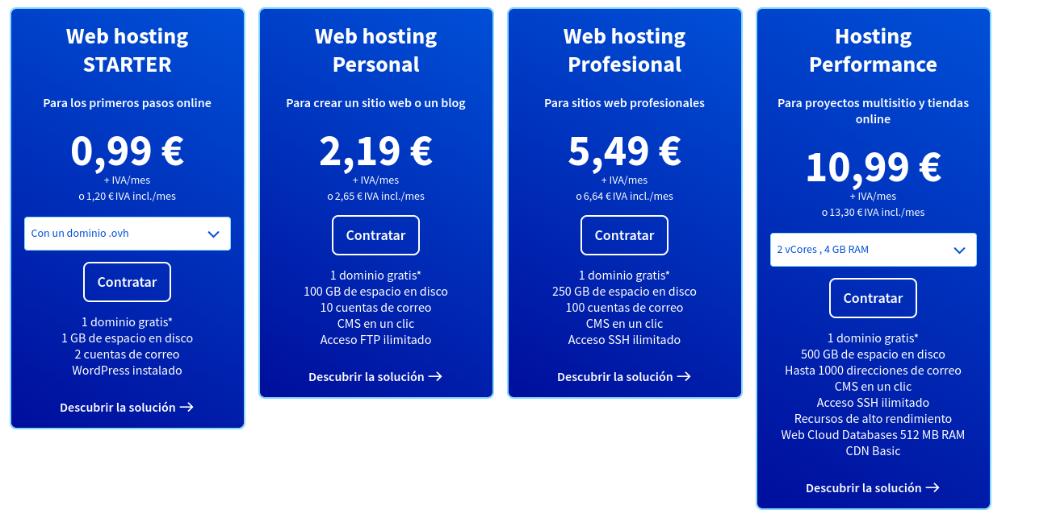

https://www.factoriadigital.com/hosting-web/hosting-profesional/#price_tables

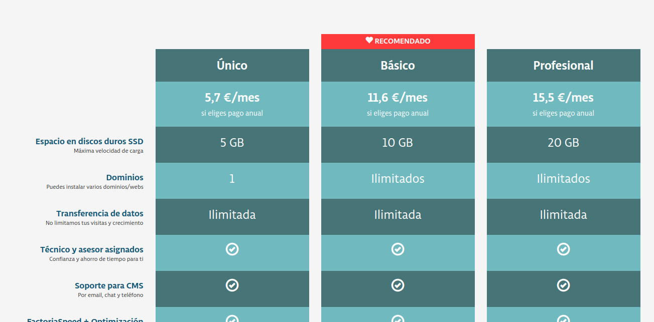
https://www.dondominio.com/es/products/hosting/

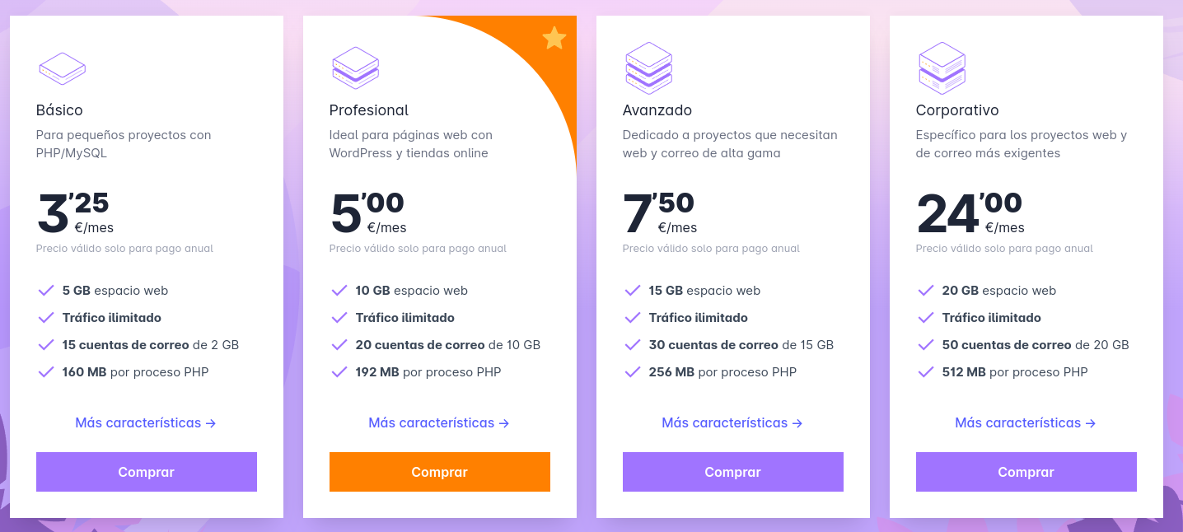

La mejor seria OVH por que el mas caro puedes editar el rendimiento del Hosting.

Pero si quieres calidad precio iría a de 5€de Dondominio

Exercici 7
Cerca dues empreses de VPS i compara el seus preu, suposant característiques semblants. Quin triaries?

https://www.godaddy.com/es-es/hosting/servidor-vps

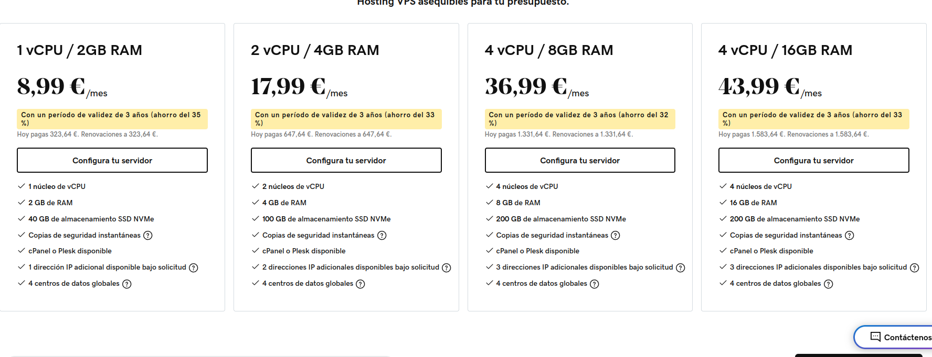
https://www.inmotionhosting.com/vps-hosting

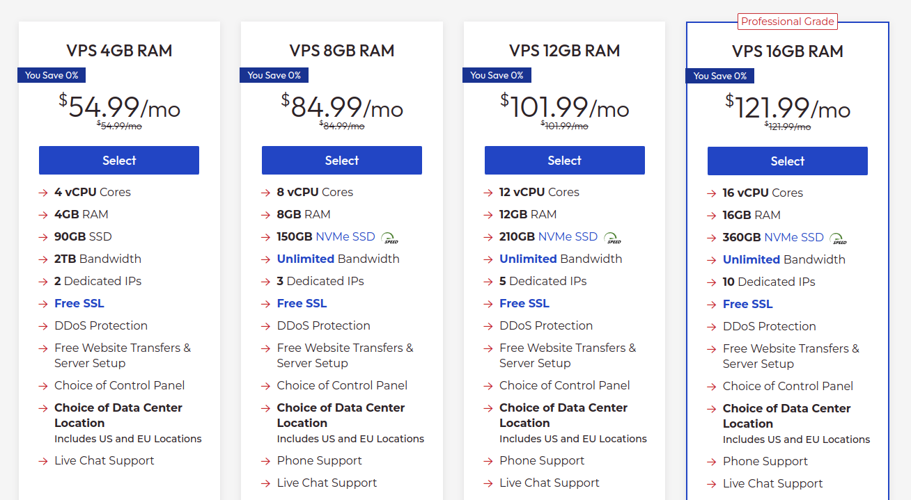

https://www.hostinger.es/servidor-vps

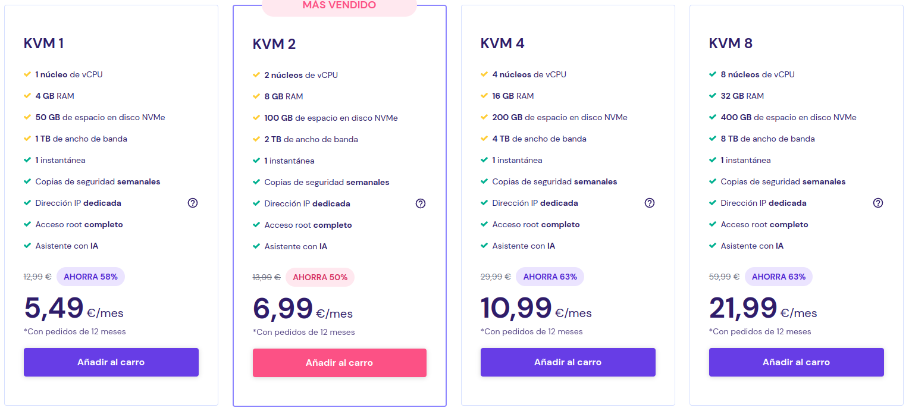
Es mejor calidad precio es el de Hostinger porque ofrece un precio muy bueno por poco precio.

